
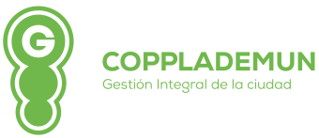
MUNICIPIO DE ZAPOTLÁN EL GRANDE, JALISCO
SECRETARÍA TÉCNICA DEL COPPLADEMUN
PANEL DE CONTROL Y EVALUACIÓN
PERIODO 2020-2021



____________________________________________
LIC. OSWALDO HERNANDEZ CASTILLO
COORDINADOR DE LA UNIDAD DE TURISMO MUNICIPAL

